Профилактика эмоционального выгорания педагогов

Работа педагога сопряжена со значительными психоэмоциональными перегрузками. Под влиянием профессиональных стрессов происходят личностные деформации. Проблема эмоционального выгорания педагогов ДОУ, снятие эмоционального напряжения является востребованной и требует оказания своевременной психологической профилактики.
В нашем учреждении с целью профилактики эмоционального выгорания педагогов был проведен психологический тренинг. В начале тренинга коллеги поприветствовали друг друга, с помощью теста оценили состояние своей нервной системы. Далее педагоги освоили приемы саморегуляции, развивали навыки управления стрессом, сняли психофизическое напряжение, повысили стрессоустойчивость и сплоченность коллектива.
При подведении итога коллеги поделились своими впечатлениями. Педагог - психолог предложила памятки «Рекомендации по регуляции психоэмоционального состояния».
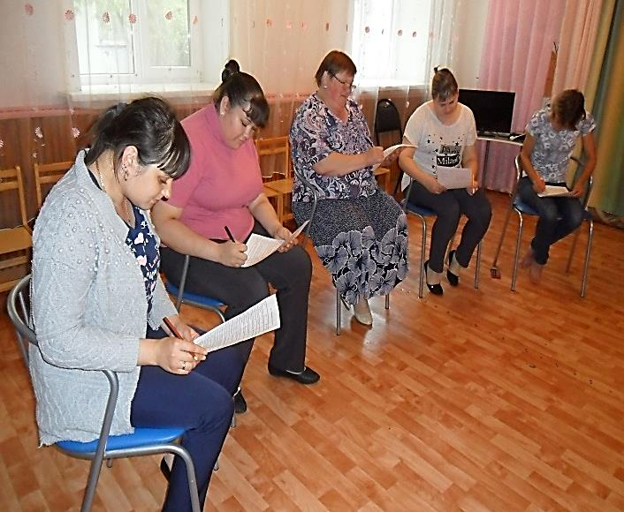
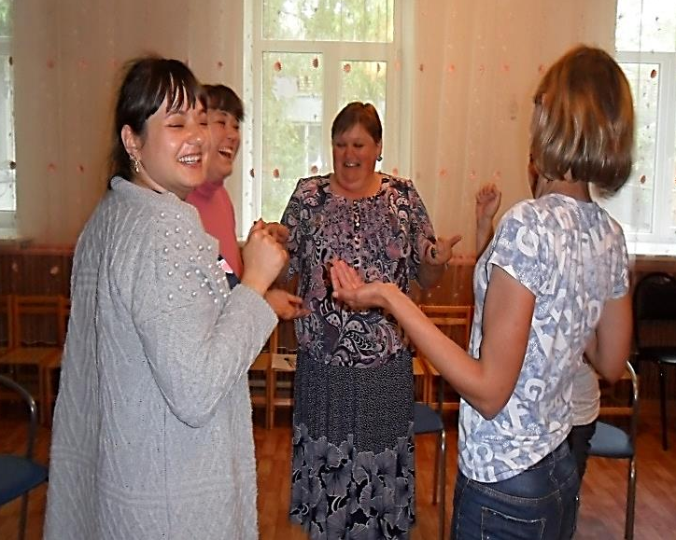

Подготовила педагог – психолог: Шишкова Н.И.

